ESCOLA: ________________________
Prof.:____________________________
Nome: ___________________________

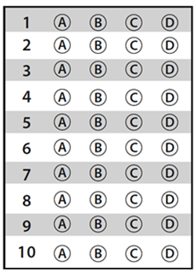

D Questão 01 –––––––––––––––––––––––––––◊
Observe as imagens abaixo.

1 - Pedaços de chocolate 2 - Chocolate derretido
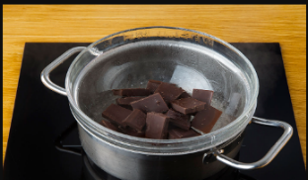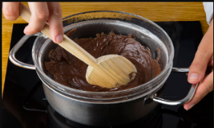

1 - Disponível em: https://bit.ly/3Bp8N7H. Acesso em: 5 set. 2022.
2 - Disponível em: https://bit.ly/3RutMLJ. Acesso em: 5 set. 2022.

A condição necessária para transformar esse alimento é
A) a luz.
B) a umidade.
C) o aquecimento.
D) o resfriamento.

D Questão 02 –––––––––––––––––––––––––––◊
Para que o pão cresça e fique macio, ele precisa passar por um processo chamado fermentação. Esse processo pode ocorrer de modo natural por meio da adição de um grupo de microrganismos durante o preparo da massa do pão.
Qual é o nome dos microrganismos utilizados nesse processo?
A) Bactérias.
B) Fungos.
C) Protozoários.
D) Vírus.

D Questão 03 –––––––––––––––––––––––––––◊
Leia, no quadro abaixo, algumas situações em que ocorrem transformações da matéria.

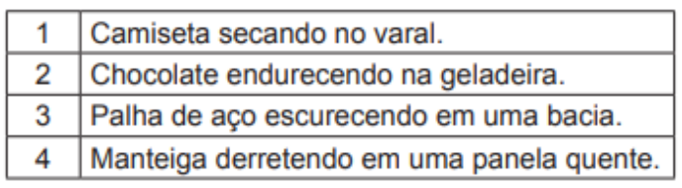

Nesse quadro, a situação em que a matéria passa por uma transformação irreversível está indicada pelo número
A) 1.
B) 2.
C) 3.
D) 4.

D Questão 04 –––––––––––––––––––––––––––◊
Uma cadeia alimentar é a representação das relações de alimentação estabelecidas entre os seres vivos de uma localidade. Essas relações estabelecem-se com o objetivo de fornecer energia a esses seres.
De onde vem a energia inicial dessa cadeia?
A) Dos seres em decomposição.
B) Dos próprios animais.
C) Do solo.
D) Do Sol.

D Questão 05 –––––––––––––––––––––––––◊
Observe a cadeia alimentar abaixo.
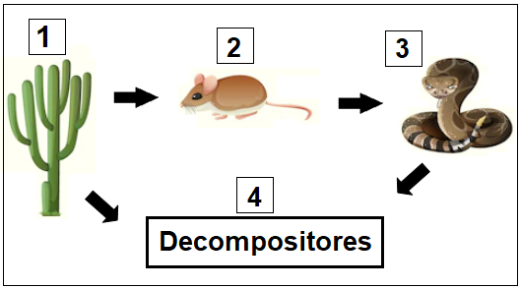
Disponível em: https://bit.ly/3RT9yLL. Acesso em: 8 set. 2022. Adaptado para fins didáticos.

Nessa cadeia alimentar, qual número indica o ser vivo que armazena maior quantidade de energia?
A) 1. B) 2. C) 3. D) 4.

D Questão 06 –––––––––––––––––––––––––––◊
Observe, na imagem abaixo, um palito de fósforo antes e depois de sofrer uma transformação.
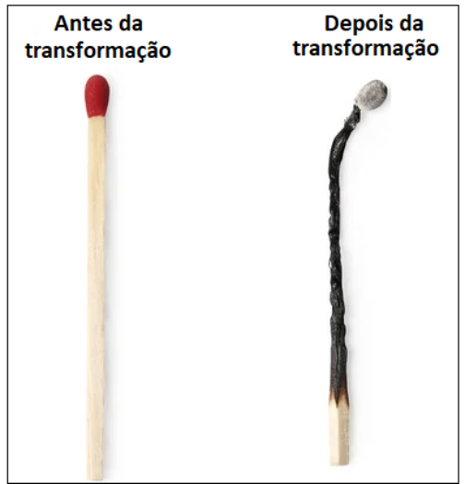
Disponível em: https://bit.ly/3AUA2Fv. Acesso em: 6 set. 2022. Adaptado para fins didáticos.

Nessa imagem, o que acontece com o palito?
A) Passa por um processo de apodrecimento.
B) Passa por um processo de mistura.
C) Sofre um processo de divisão.
D) Sofre um processo irreversível.

D Questão 07 –––––––––––––––––––––––––––◊
O Sol é de fundamental importância para a manutenção da vida terrestre. Esse astro participa de diversos processos envolvendo plantas e animais.
Qual a importância desse astro na cadeia alimentar?
A) Criar um vínculo entre os animais.
B) Fornecer luz para a fotossíntese.
C) Liberar oxigênio para os seres vivos.
D) Transferir nutrientes para as plantas.

D Questão 08 –––––––––––––––––––––––––––◊
A posição da sombra de uma árvore, no quintal da casa de Lucas, muda durante o dia. Lucas espera até o final da tarde para se deitar sob a sombra dessa árvore.
Nesse período do dia, a sombra da árvore aponta para a direção
A) sul.
B) oeste.
C) norte.
D) leste.

D Questão 09 –––––––––––––––––––––––––––◊
Observe a cadeia alimentar abaixo.
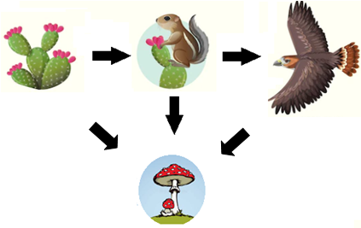
Disponível em: https://bit.ly/3RT9yLL. Acesso em: 8 set. 2022. Adaptado para fins didáticos.

Nessa cadeia alimentar, qual é o grau de consumo do esquilo?
A) Consumidor primário.
B) Consumidor secundário.
C) Consumidor terciário.
D) Consumidor quaternário.

D Questão 10 –––––––––––––––––––––––––––◊
Observe a transformação de energia representada na imagem abaixo.
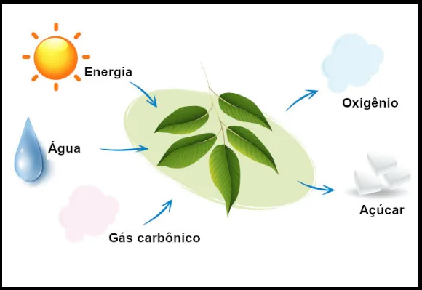
Disponível em: https://bit.ly/3ARmg6O. Acesso em: 6 set. 2022. Adaptado para fins didáticos.

Para que essa transformação ocorra, é necessário a ação
A) da Lua.
B) da luz.
C) do solo.
D) do vento.

